附件1：

机动车电子通行证线上办理流程图
1、登录企业微信，选择底部“工作台”标签按钮（如图1）
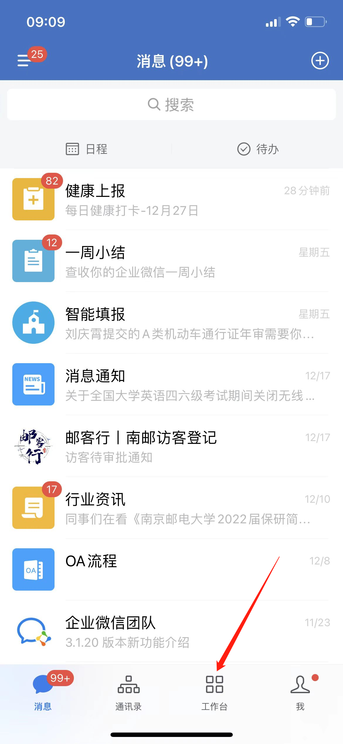
图1
2、下滑到底部选择智能填报（如图2）
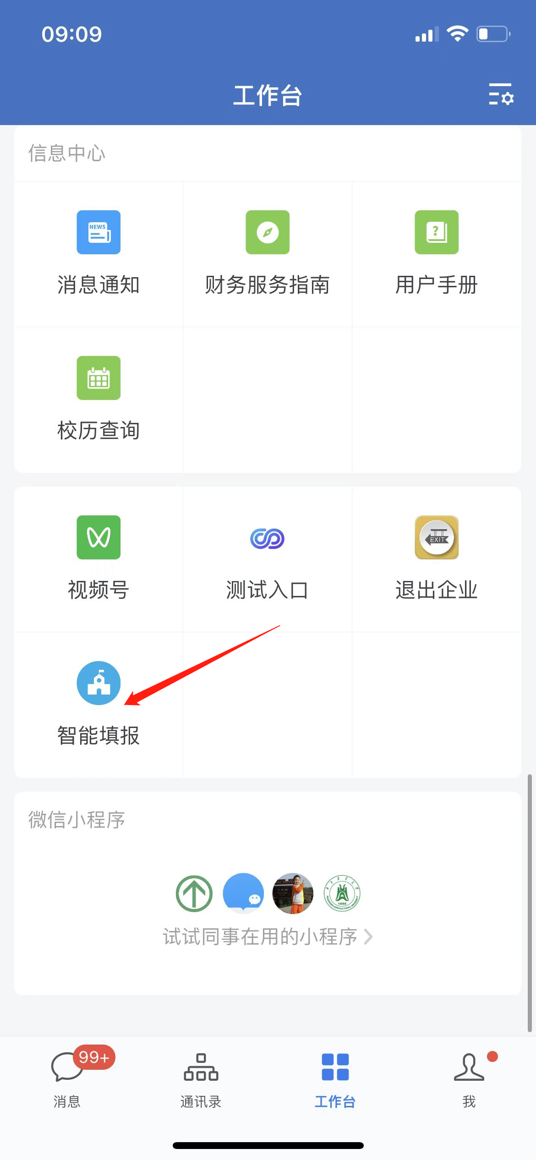
图2
3、点击机动车电子通行证办理（如图3）
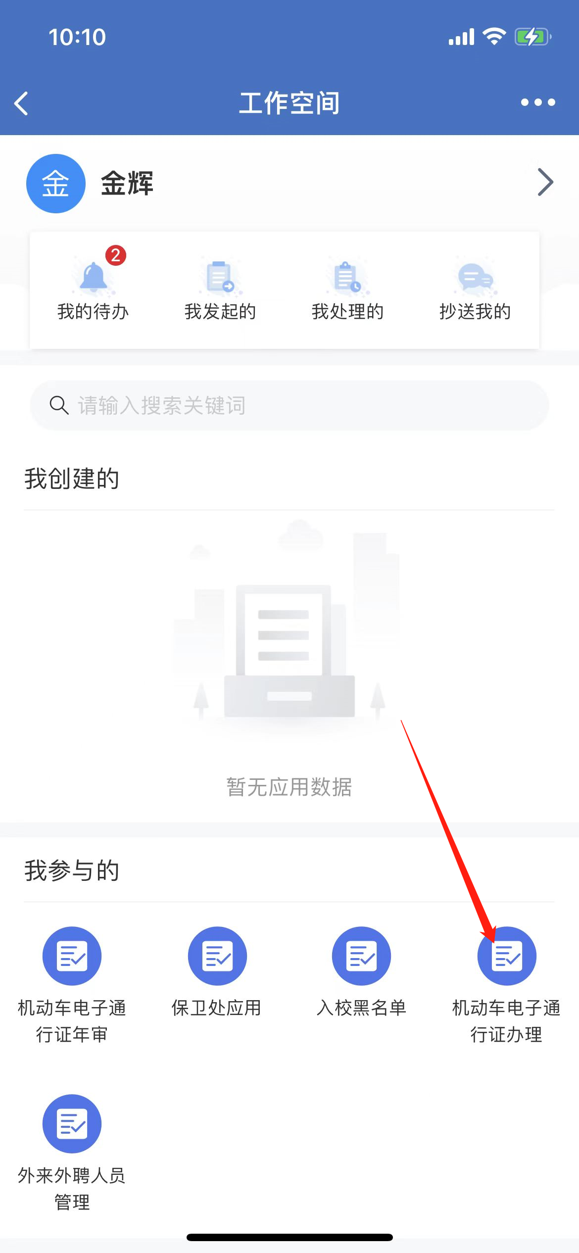
图3
4、如图4选择机动车电子通行证办理
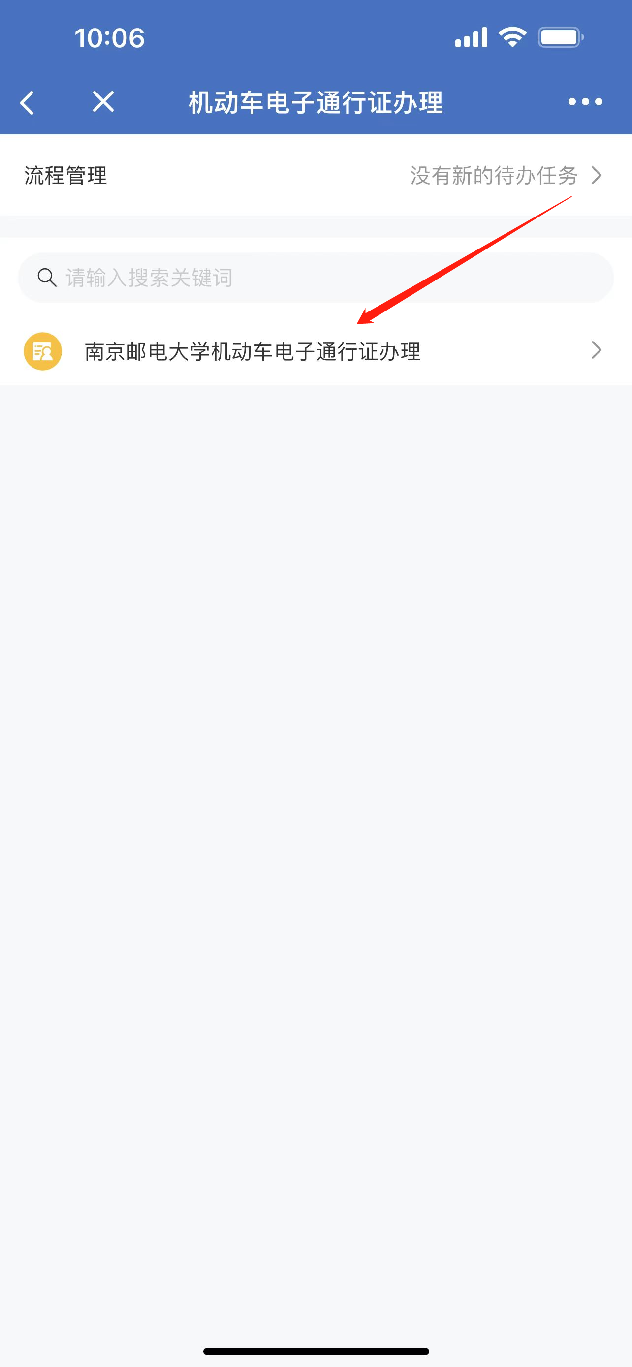
图4
5、根据表单项，如实填写信息
（1）填写表单信息：工号、联系电话、车辆所有人、品牌型号、车牌号码。
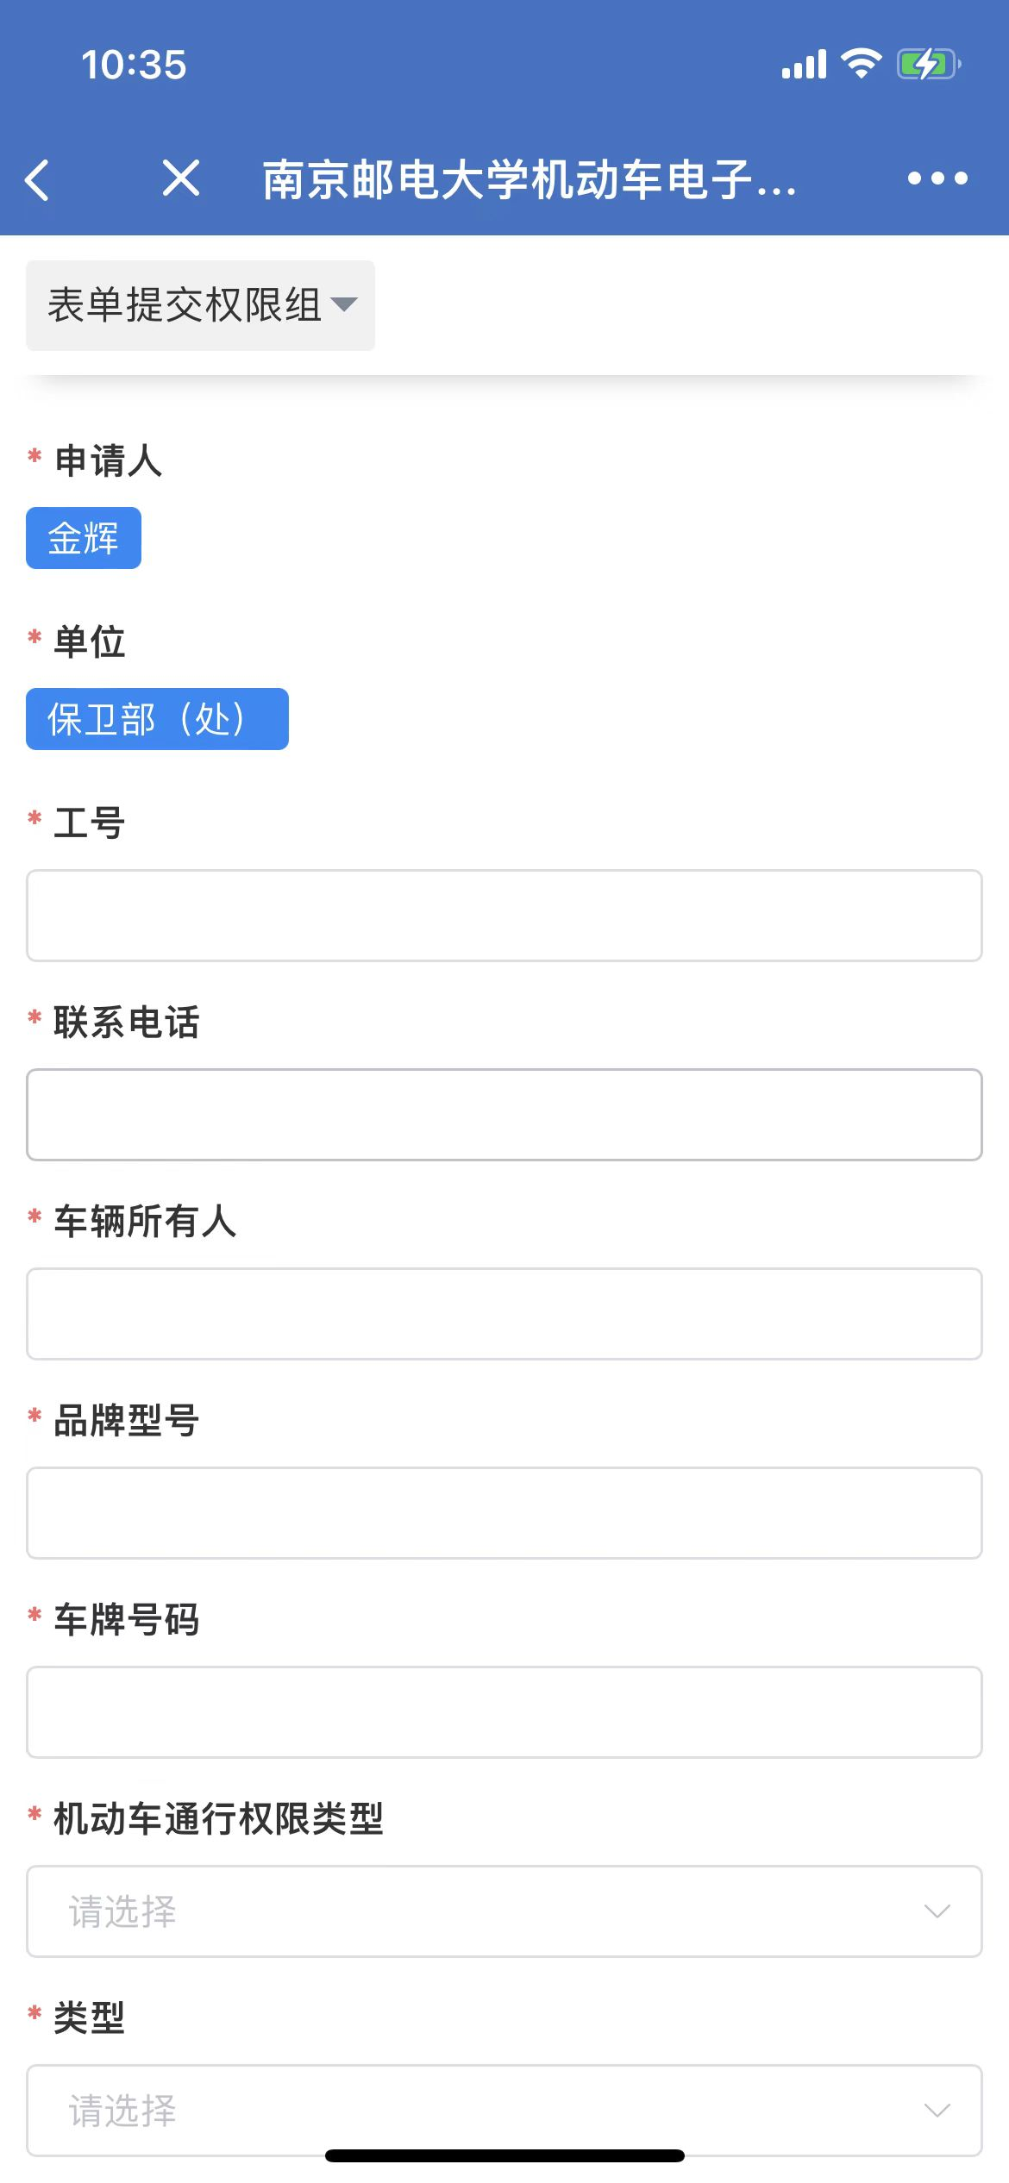
图5
（2）根据机动车通行权限类型可以选择A类或B类，再选择类别和类型（新办或变更）。
上传证件照片：驾驶证、行驶证。
注：行驶证车主应为本人，如车主为配偶或父母，还应上传结婚证和户口簿照片。
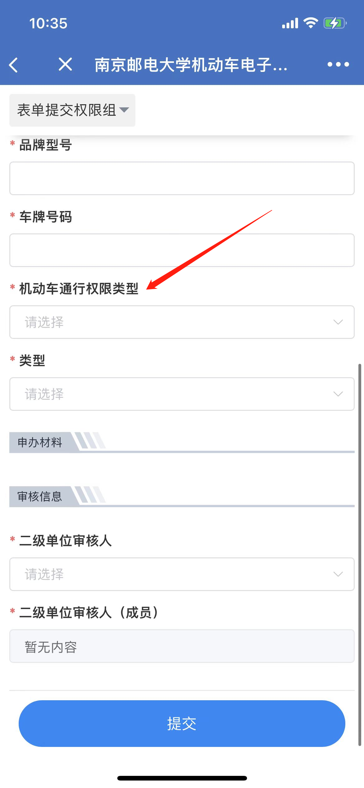
图6
（2）请认真阅读承诺书，确保遵守校园道路交通安全相关规定。
（3）二级审核单位请选择本人所在部门（学院），二级单位审核人选择本人所在部门（学院）处（院）领导任意一位。
（4）点击提交后，机动车通行证申请完成等待审核

